ОТЧЕТ О РЕЗУЛЬТАТАХ САМООБСЛЕДОВАНИЯ ДЕЯТЕЛЬНОСТИ
МБДОУ «ДЕТСКИЙ САД № 90 «ЦВЕТИК-СЕМИЦВЕТИК»
ЗА 2012 – 2013 УЧЕБНЫЙ ГОД.

В отчетном учебном году МБДОУ «Детский сад № 90 «Цветик-семицветик»» посещало 205 детей, в том числе 18 детей раннего возраста (от 2 до 3 лет) и 187 детей дошкольного возраста (от 3 до 7 лет). Функционировало 11 групп: 7 групп общеразвивающей направленности, одна из них (группа раннего возраста), 3 группы комбинированной направленности (здоровые дети и дети с нарушением зрения амблиопия и косоглазие), 1 группа компенсирующей направленности (дети с нарушением зрения).
Основная деятельность детского сада в 2012-2013 учебном году была направлена на реализацию задач, определенных годовым планом дошкольного учреждения на 2012-2013 учебный год:
Цель: Создание условий для проведения образовательной деятельности в ДОУ в соответствии с Федеральными государственными требованиями к структуре ООП ДОУ».

Задачи:
  - Создание условий для реализации и совершенствования деятельности специалистов с целью улучшения качества образовательного и коррекционного процесса.
  - Организация условий для овладения педагогами знаний и практических умений по коррекции и развитию у детей регуляторных способностей, в ходе реализации образовательных областей ООП.
  - Повышение профессиональной компетентности педагогов в сфере развития у детей языковых и коммуникативных способностей.

Результаты педагогической деятельности по реализации годовых задач:

1. Годовая задача № 1: «Создание условий для реализации и совершенствования деятельности специалистов с целью улучшения качества образовательного и коррекционного процесса»
В этом учебном году педагоги принимали активное участие в различных мероприятиях, конкурсах, городских методических объединениях, конференциях и.т.д.
- Участие педагогов ДОУ в городских методических объединениях. Темы: «Пластилинография - как средство эмоционального развития детей» докладчики воспитатель Барашкова И.М. педагог-психолог Линник С.А, «Система формирования игры с правилами у детей дошкольного возраста» докладчик Линник С.А.
- Участие педагогов в педагогических чтениях «Норильский учитель: опыт прошлого - взгляд в будущее». Тема: «Сотрудничество педагога и семьи в социально-нравственном развитии ребенка дошкольного возраста» докладчик воспитатель Лаптева И.В.
- Участие педагогов в конкурсах:
-«Образование для всех» номинация «Лучшая практика организации сопровождения инклюзии» Заведующий МБДОУ Кисаева З.Н., воспитатель Голикова Л.И.
-"Восемь жемчужин дошкольного образования России!" номинация «Системная поддержка традиций и инноваций» зам.зав по УВиМР Колядинцева Ю.М., педагог-психолог Линник С.А., номинация «Здоровый дошкольник» воспитатель Голикова Л.И.
-«Современный детский сад – 2013» номинация «Лучший воспитатель современного детского сада»; Павлова Н.Г. номинация «Лучший педагог современного детского сада» учитель-логопед Асейкина В.А., музыкальный руководитель Кузнецова Л.А.
- Внедрение в практику взаимодействия с семьями воспитанников Портфолио дошкольника, самые активные группы «Солнышко», «Веселый улей».
- Активное участие педагогов в педагогических советах.
- Проведение педагогами открытых занятий.
Таким образом, профессиональная активность педагогов в сравнении с 2011-2012 учебным годом выросла на 70 % .

2. Годовая задача № 2: «Организация условий для овладения педагогами знаний и практических умений по коррекции и развитию у детей регуляторных способностей, в ходе реализации образовательных областей ООП».
- Педагогический совет № 3 «Значение развития регуляторных способностей при формировании регуляции поведения ребенка дошкольного возраста». Линник С.А. познакомила педагогов с методическими рекомендациями «Система формирования игры с правилами у детей дошкольного возраста».
- Консультации педагога-психолога Линник С.А. «Предметно-развивающая среда для организации игровой деятельности», «Диагностика и методы развития регуляторных способностей детей».
- Анкетирование родителей «Как вы играете с ребенком дома».
- Семинар-практикум «Обучение детей сюжетно-ролевой игре по методике Н.Я. Михайленко и Н.А. Коротковой»
- Оформление «Дерево эмоций» и разработка методических рекомендаций «Организация работы педагогов с «Деревом эмоций».
- Обобщение передового педагогического опыта на муниципальном уровне педагог-психолог Линник С.А. «Система формирования игры с правилами у детей дошкольного возраста».
С 01.09.2013 года по решению итогового педагогического совета использовать педагогами в работе с детьми в начале и в конце учебного года тестирование «Определение уровня регуляторных способностей детей», а также включать в совместную деятельность игры у «Дерева эмоций». Пополнить предметно-развивающую среду играми в соответствии с возрастными особенностями детей.

3. Годовая задача № 3 «Повышение профессиональной компетентности педагогов в сфере развития у детей языковых и коммуникативных способностей». В рамках решения данной годовой задачи проведен ряд мероприятий:
- Педагогический совет № 2 «Значение формирования коммуникативных способностей в социальном развитии ребенка-дошкольника», в рамках проведения педагогического совета заслушали доклад воспитателя Подъячеву Н.В. по теме: «Требование к речи воспитателя». Учителем-логопедом Асейкиной В.А. проведен анализ анкетирования педагогов «Оценка знаний и умений воспитателей по развитию звуковой культуры речи детей дошкольного возраста». На основе полученных данных В.А. Асейкина презентовала и провела мастер-класс «Артикуляционная гимнастика».
- Круглый стол: «Организация познавательно-речевого пространства группы»
- Участие в организационных родительских собраниях «Деятельность учителя-логопеда в доу», рекомендации, памятки для родителей.
- Организация конкурса «Лучший речевой уголок доу», который состоял из нескольких этапов: 1-разработка положения о конкурсе речевого уголка, 2-задумка проекта , 2-представление проекта речевого уголка на педагогическом совете, 3-представление и защита уголка в группе, 4-подведение итогов и награждение победителей. Победителями стали группа «Солнышко» Голикова Л.И., Мавлетбердина В.М., группа «Веселый улей» Павлова Н.Г., Пашкова О.В., группа «Улыбка» Лаптева И.В., Волкова Е.С., однако не во всех группах имеются речевые уголки, или они недостаточно оснащены.
- Разработка методических пособий для воспитателей «Игры со звучащим словом» В.А. Асейкина.
- Проведение литературной гостиной «Зимушка хрустальная» В.А. Асейкина.
В 2012-2013 учебном году была проведена диагностико - профилактическая работа с целью выявления и предупреждения речевых нарушений. По результатам было обследовано 153 ребенка из них: с речевой нормой 40 детей (26%), с возрастными нарушениями 44 ребенка (29%), с речевыми нарушениями 62 ребенка (41 %), с тяжелыми нарушениями речи 14 детей ( 9 %), направлены к логопеду 24 ребенка (16%), направлены для прохождения ТПМПК 6 детей из общеобразовательных групп с логопедическими заключениями.
Таким образом, в 2013-2014 году по решению итогового педагогического совета необходимо продолжить работу по развитию коммуникативных способностей детей. Отработать систему взаимодействия между специалистами - воспитателями – родителями. Организовать проведение открытых занятий с целью обмена опытом и качественного проведения работы по предупреждению и профилактике речевых нарушений у детей.
В 2012-2013 учебном году педагоги детского сада сумели добиться стабильных результатов уровня физического развития.
Всего в апреле месяце принимало участие в диагностике уровня физической подготовленности, двигательных умений 176 детей из них: высокий уровень-50 (28%), средний уровень119 (68%), низкий уровень 7 (4%)

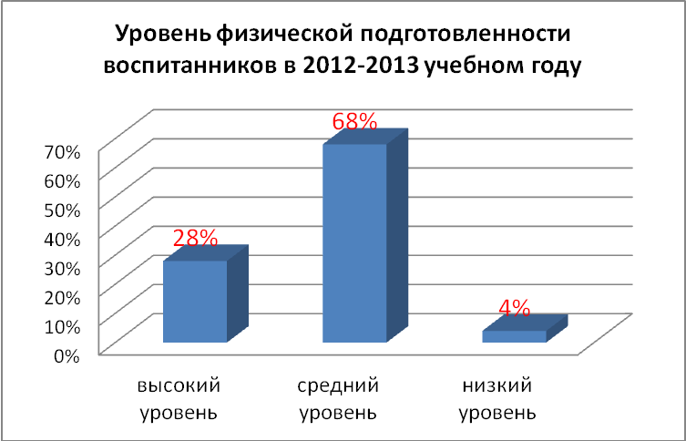

А также в бассейне прошли диагностику уровня плавательных умений и навыков 148 детей : из них высокий уровень составил 76 (51%), средний уровень 67 (45%), низкий уровень 5 (3%),

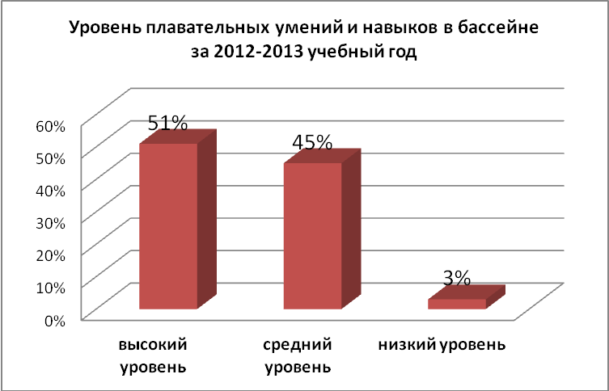

В 2012 – 2013 учебном году, была продолжена деятельность секции физкультурно-оздоровительной направленности. Для детей старшего дошкольного возраста были организованы следующие дополнительные образовательная услуга, «Юный атлет» где были охвачены 37 детей старшего дошкольного возраста.
В 2012/2013 учебном году содержание образовательного процесса в детском саду определялось основной образовательной программой детского сада.
В целях обеспечения комплексного подхода к оценке итоговых и промежуточных результатов освоения основной общеобразовательной программы, на основании Федеральных государственных требований к структуре основной общеобразовательной программы дошкольного образования, в апреле 2013 года был проведен мониторинг освоения основной общеобразовательной программы по образовательным областям.
Анализ результатов показал, что уровень овладения детьми необходимыми знаниями, навыками и умениями по всем образовательным областям, воспитанников соответствует возрасту или высокий.
По результатам контрольных срезов дети всех возрастных групп показали положительный результат усвоения программного материала:
Первая младшая группа: всего 20 детей из них: высокий уровень- 4 (20%), средний уровень 15 (75%), низкий уровень 1 (5%);
Вторая младшая группа: всего 29 детей из них: высокий уровень- 7 (24%), средний уровень 20 (69%), низкий уровень 1 (2%);
Средняя группа: всего 53 ребенка из них: высокий уровень- 7 (24%), средний уровень 20 (69%), низкий уровень 1 (2%);
Старшая группа всего 34 ребенка из них: высокий уровень- 12 (36%), средний уровень 21 (64%), низкий уровень 1 (33%);
Уровень усвоения основной общеобразовательной программы воспитанниками
Всего принимало участие 196 детей из них: высокий уровень- 63 (32%), средний уровень 122 (63%), низкий уровень 11(5%);

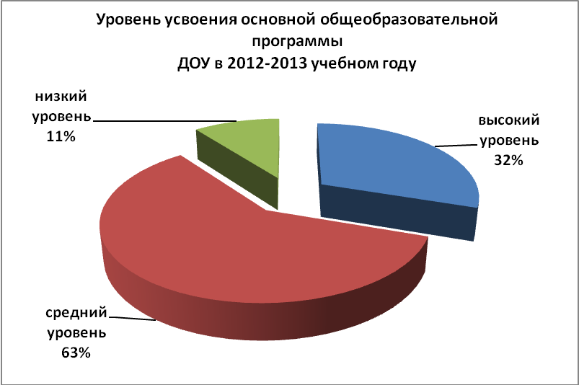

В 2012 - 2013 учебном году в детском саду функционировало 2 подготовительные группы общеобразовательной направленности.
В апреле 2013 года принимало участие в диагностике уровня усвоение программы и уровня готовности к обучению в школе 34 ребенка старшего дошкольного возраста, идущих в школу. Определение степени готовности детей к школе проводилось по медицинским и психолого-педагогическим критериям.
Благодаря целенаправленной совместной работе педагогов детского сада и тесному сотрудничеству с семьей, в текущем учебном году достигнуты положительные результаты в усвоении детьми образовательной программы. Наши воспитанники уходят в школу с высоким уровнем развития, о чем свидетельствуют данные диагностики. Количественный состав выпускников:

«Эффективность воспитательно-образовательного процесса с выпускниками
в 2012-2013 учебном году»

Всего | из них | Год рождения |  |  |  | Уровень готовности к обучению в школе |  |  |  |  |  | Уровень усвоения программы
Всего | из них |  |  |  |  | высокий |  | средний |  | низкий |  | высокий |  | средний |  | низкий
Всего | М | Д | 2005 | 2006 | 2007 | к-во | в % | к-во | в % | к-во | в % | к-во | в % | к-во | в % | к-во |  | в %
34 | 15 | 19 | 2 | 29 | 3 | 7 | 21 | 27 | 79 | 0 | 0 | 17 | 50 | 17 | 50 | 0 |  | 0
Общеобразовательные школы |  |  |  |  |  |  |  | Гимназии, Лицеи |  |  |  |  | Классы для детей 6–летнего возраста
количество |  |  |  | в % |  |  |  | количество |  |  |  | в % | количество |  |  |  | в %
16 |  |  |  | 47 |  |  |  | 18 |  |  |  | 53 | 0 |  |  |  | 0

В 2012-2013 учебном году распределение детей по группам изменилось незначительно: так в 1 группе здоровья практически здоровых стало 7 детей, во 2 группе здоровья число детей с отклонением в состоянии здоровья увеличилось до 172, в 2011-2012 число детей составляло 161 ребенок. В 3 группе количество детей уменьшилось с 36 человек до 28 человек. Количество детей в 4 группе остается неизменной 2 ребенка.

Сравнительная таблица распределение детей по группам здоровья.

Группы здоровья | 2011-2012 у.г. | 2012-2013 у.г.
1 группа –практически здоровые дети | 5детей (2,4%) | 7 (4%)
2 группа –дети имеющие отклонения в состоянии здоровья | 161 (78,9%) | 172 (82%)
3 группа- дети, имеющие хронические заболевания | 36(17,6%) | 28(13%)
4 группа | 2 (0,98%) | 2(1%)

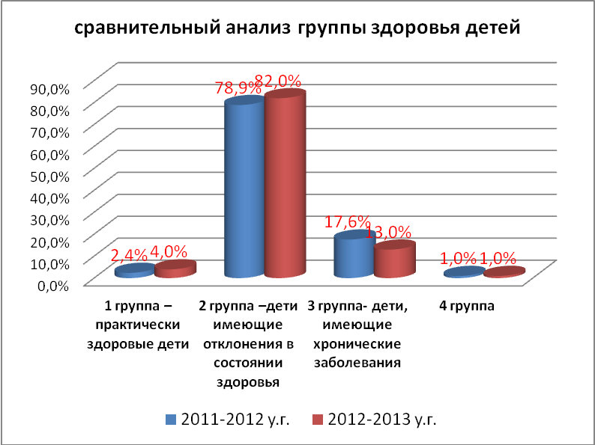

Показателем результативности деятельности детского сада в 2012 – 2013 учебном году является участие детей в различного уровня конкурсах. В отчетном учебном году 48% воспитанников ДОУ (89 человек) активно участвовали более чем в 12 организационно-педагогических мероприятиях (конкурсах, фестивалях, смотрах, концертах, акциях), проводимых на городском, региональном, федеральном, международном уровне
Муниципальный:
- «Нас всех объединил Норильск» детям вручены памятные свидетельства
- «Дорога в завтра -2012» -Благодарственное письмо педагогу
- Шашечный турнир среди воспитанников МБ(А)ДОУ) –Диплом участника
- Чемпионат по плаванию среди дошкольников г.Норильска - Диплом участника
- Фестиваль детского творчества «Солнышко в ладошках»- Благодарственное письмо педагогу
- X фестиваль-конкурс детской песни «Солнечный круг» Благодарственное письмо педагогу
- «Герб овеянный славой»- Диплом 1 степени
- «Сказки народов мира»- Грамоты за 1 и 3 место
- «Парад 60 снеговиков»- Диплом за 1 место
Федеральный:
- «Уши, ноги и хвосты- а теперь попробуй ты» - Диплом лауреата 1 степени
- VII Всероссийский дистанционный конкурс «Новогодняя открытка» - Сертификат участника

Международный:
- «Еж» -Лауреат

